Тема: Популяция – структурная единица вида и эволюции.
ЗАДАНИЕ!
1.Изучить лекцию, зарисовать схемы, ответить на контрольные вопросы.Выучить!!!

1.Популяция — структурная единица существования вида
Каждый вид заселяет ареал не просто как скопление особей, а в виде относительно обособленных групп. Формирование этих групп является следствием разнообразия абиотических факторов и наличия различных преград (реки, горы) в пределах ареала. Такие группы особей, неравноценные по ряду признаков и населяющие разные по условиям участки ареала, были названы популяциями. Термин «популяция» ввел в экологию датский биолог В. Иогансен в 1903 г.
Популяция (от лат. populus — народ, население) — относительно изолированная и способная к саморегуляции группа особей одного вида, длительно обитающих на общей территории, свободно скрещивающихся между собой и дающих плодовитое потомство.
Каждая популяция живет в конкретной части ареала и приспособлена к существованию в определенных экологических условиях. Благодаря этому вид может занимать довольно обширный и неоднородный по условиям ареал. Чем более неоднородный по условиям и рельефу ареал, тем больше популяций включает вид. Таким образом, вид в пределах ареала существует за счет разнообразия популяций.
Популяция — это форма существования вида в пространстве с относительно однородными условиями обитания. Например, вид Окунь обыкновенный в крупных водоемах представлен двумя популяциями — придонной и прибрежной. Их пространственная разобщенность проявляется в обитании на разных глубинах водоема с разными пищевыми ресурсами. Благодаря данным популяциям окунь обыкновенный способен заселять весь водоем.
Как биологическая система, популяция имеет свои собственные признаки (групповые признаки). Но поскольку она состоит из особей одного вида, то ей присущи и признаки особей (биологические признаки), характеризующие жизненный цикл. Любая популяция, как и отдельно взятая особь, в природе существует ограниченное время. Этот интервал времени можно назвать жизненным циклом популяции, поскольку на его протяжении у популяции наблюдаются признаки, аналогичные признакам особей в течение их жизненного цикла. В определенный момент времени в определенной среде появляется группа особей одного вида (рождение популяции). Затем численность особей увеличиваются (рост популяции), происходит изменение половой и возрастной структуры (развитие популяции). В популяции происходит процесс размножения особей (самовоспроизведение). Она способна поддерживать существование в постоянно изменяющихся внешних условиях (адаптация). Численность популяции никогда не остается постоянной. В определенные промежутки времени численность популяции может возрастать или снижаться. Иногда снижение численности может привести к исчезновению популяции (гибель популяции).
Однако признаки популяции, характерные для нее, как и для отдельной особи (биологические признаки), не позволяют получить полное представление о популяции как о самостоятельной биологической системе — группе особей одного вида. Для управления численностью популяций промысловых, хозяйственно-ценных, редких или других видов необходимо знать их групповые характеристики. Лишь в этом случае возможно прогнозирование изменения состояния популяций при воздействии на них человека или факторов среды.
Разнообразие групповых характеристик (признаков) популяции можно показать с помощью схемы.
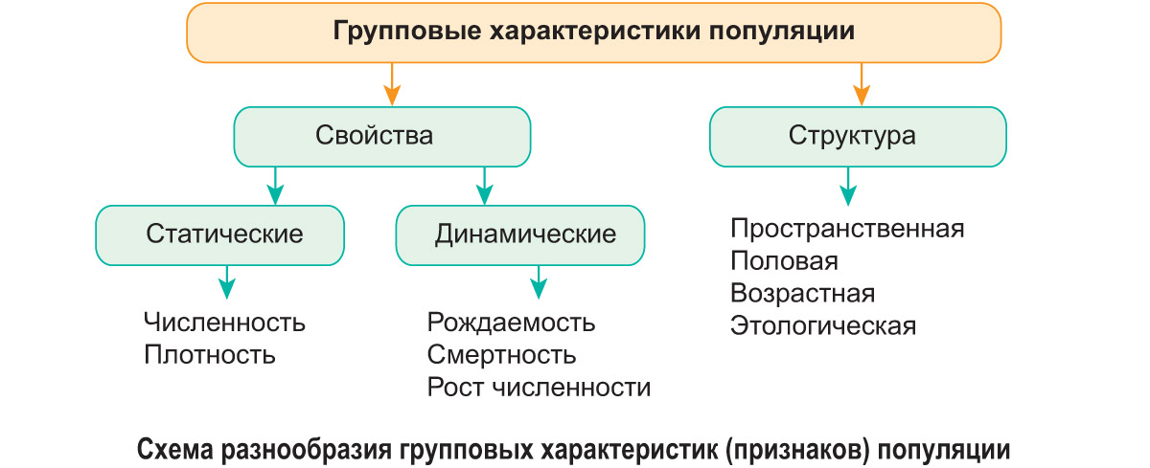
Как видно из схемы, групповые характеристики разделяют на свойства и структуру. Именно их изучение позволяет человеку прогнозировать будущее популяции и правильно с ней взаимодействовать. Свойства популяции по возможности их определения разделяют на статические и динамические. Статические свойства можно определить в любой момент времени. К ним относятся численность и плотность. Для определения динамических свойств требуется интервал времени. К ним относятся рождаемость, смертность и рост численности. Рассмотрим характеристику статических свойств популяции.

2.Статические свойства популяции
Численность — это общее количество особей одного вида на участке ареала с однородными экологическими условиями. Например, дальневосточная популяция тигра насчитывает около 600 особей, ладожской нерпы — около 10 тыс. особей, азиатского льва — более 600 особей, популяция зубра на территории Национального парка Беловежская пуща — более 500 особей. Определить общую численность популяции путем прямого подсчета можно только для крупных и хорошо заметных особей. Численность популяции постоянно изменяется. Но рост численности популяций любого вида в природе никогда не бывает бесконечным, потому что ресурсы, за счет которых существуют виды (пища, убежища, подходящие места для размножения), на любой территории имеют пределы. В то же время численность популяций не может снижаться бесконечно, так как для обеспечения воспроизводства потомства требуется наличие определенного числа особей. Следовательно, колебания численности ограничиваются верхним и нижним пределами. Выход за эти пределы может привести к гибели популяции.
Верхний предел численности — максимальное количество особей популяции, потребности которых могут быть удовлетворены ресурсами данного местообитания без заметного его нарушения. Он зависит от количества корма, площади занимаемой территории, воздействия экологических факторов и в экологии называется емкостью среды. Однако популяция при быстром росте легко может превысить емкость среды, и тогда начинается гибель особей из-за нехватки корма. Из-за повышенной контактности возникают эпидемии, что в конечном итоге может привести к гибели всей популяции.
Нижний предел численности — минимальное количество особей, способных обеспечить воспроизводство и длительное существование популяции. Он зависит от биологических свойств организмов и является величиной постоянной для всех популяций в пределах вида. Снижение численности ниже нижнего предела является причиной снижения возможности встречи полов для размножения особей. Это неизбежно приводит к вымиранию популяции. Вот почему популяции с очень малой численностью особей длительно существовать не могут. Известны случаи вымирания популяций даже в заповедниках со строгим режимом охраны, когда их численность снижалась ниже нижнего предела.
Плотность — количество особей популяции в расчете на единицу площади (м², га, км²) или объема (л, м³, км³). Например, 150 сосен на 1 га соснового бора, 800 клеток хлореллы в 1 л воды характеризуют плотность популяций этих видов. Плотность прямо пропорциональна численности, поэтому показатель численности чаще всего рассчитывают путем умножения плотности на площадь ареала популяции. При увеличении численности плотность не повышается или даже снижается лишь в том случае, если возможно расселение особей вследствие расширения ареала. При отсутствии расселения показатель плотности популяции позволяет количественно сравнивать отдельные популяции независимо от общего размера занимаемой ими территории или акватории.
Различают два вида плотности. Средняя плотность — количество особей в расчете на единицу площади всей занимаемой территории. Экологическая плотность — количество особей в расчете на единицу площади территории, пригодной для обитания. При неравномерном заселении особями территории эти показатели могут существенно различаться.
Плотность, как и численность, имеет верхний и нижний пределы, выход за которые может приводить к гибели популяции. Поэтому прогноз для будущего существования популяции можно давать и на основании сравнения плотности с ее пределами.
Следовательно, если численность или плотность близки к верхнему пределу, то часть особей следует изъять из популяции. Это может быть переселение на свободную территорию, использование в хозяйственных целях, санитарный отстрел животных или вырубка деревьев. Если же численность или плотность приближаются к нижнему пределу, то следует осуществлять охрану популяции или вселять новые особи, чтобы не допустить снижения численности ниже нижнего предела.
Повторим главное.
Популяция — способная к саморегуляции группа особей одного вида, длительно обитающих на общей территории, свободно скрещивающихся между собой и дающих плодовитое потомство. Любая популяция имеет биологические и групповые признаки (свойства и структуру). Свойства популяции разделяют на две группы: статические и динамические. К статическим свойствам относятся численность и плотность. Диапазон изменения численности и плотности ограничивают верхний и нижний пределы, выход за которые приводит к гибели популяции. Для популяции можно рассчитать среднюю и экологическую плотность.
Контрольные вопросы:
1. Укажите, какие группы особей из приведенных примеров можно назвать популяциями: а) кустарники на опушке леса; б) березы в березовой роще; в) виноградные улитки на садовом участке; г) водоплавающие птицы на Браславских озерах; д) особи зеркального карпа в рыбоводном пруду. Обоснуйте ваш выбор.
2. От чего зависят верхний и нижний пределы численности популяции? Что произойдет с популяцией, если ее численность выйдет за эти пределы? Какие меры нужно предпринять, чтобы этого не произошло?
3. Сколько видов и сколько популяций можно насчитать в следующих сочетаниях особей: мыши полевые на пшеничном поле и мыши лесные в смешанном лесу; растения рябины обыкновенной в лесу и в парке; растения сосны обыкновенной в центре леса и на его окраине; растения ели европейской в хвойном лесу и сосны обыкновенной в смешанном лесу?

